Handout: Sichere Online-Shops erkennen –
sicher einkaufen im Internet

Einkaufen im Internet – warum?
Das Online-Shopping bringt viele Vorteile mit sich:
- Es gibt oft günstige Angebote.
- Ich kann Angebote und Preise von unterschiedlichen Anbietern online vergleichen.
- Es gibt viel mehr Auswahl.
- Im Internet sind Produkte oft detaillierter beschrieben.
- Ich kann Produkte kaufen, die ich bei mir in der Region nicht so einfach oder günstig bekomme.
- Ich kann rund um die Uhr bequem von zu Hause aus einkaufen.

Die Verlockungen sind groß:
- Ich finde etwas, das es bei keinem anderen Online-Shop gibt,
- das Produkt gibt es zu einem unschlagbar günstigen Preis,
- dieses tolle Angebot ist nur noch für die nächsten zwei Stunden gültig – ich muss mich also mit meiner Bestellung beeilen!

Gefahren beim Online-Shopping
Die große Gefahr beim Einkauf im Internet ist, dass ich Betrügern aufsitze. So kann passieren, dass ich ein tolles Produkt bestelle und vorab bezahle. Aber das Produkt wird dann nie geliefert. Mein Geld ist futsch!

Es kann auch vorkommen, dass ich plötzlich mehr bezahlen muss als ursprünglich vereinbart oder gedacht.

In Folge kann auch passieren, dass Beträge von meinem Bankkonto abgebucht werden, von denen ich nichts weiß.

Eine dritte Gefahr ist, dass meine persönlichen Daten, die ich für die Bestellung verwenden musste (Name, Adresse, Telefonnummer, evtl. Bankkonto- oder Kreditkarteninformationen) an Dritte bzw. andere Betrüger*innen weitergegeben werden. Diese betreiben damit weiteren Missbrauch.

Aber Achtung – unseriöse Angebote oder Fake Shops sind
nicht immer leicht zu erkennen!

Was ist ein "Fake Shop"?
"Fake" bedeutet auf Deutsch "Fälschung". Fake Shops sind also gefälschte Shops – und zwar im Internet. Die Internetseite sieht professionell aus, die Produkte sind realistisch abgebildet und vielleicht sogar günstiger als anderswo.

Jedoch gibt es weder die Produkte noch den Shop als Firma. Oft sieht man gar nicht auf den ersten Blick, dass dieser Internet-Shop gefälscht ist – auch nicht auf den zweiten oder dritten Blick. Erst, wenn die Internetseite ganz genau angesehen wird, ist erkennbar, dass es sich um einen gefälschten Shop handelt.

Bestelle ich bei einem solchen Fake Shop, bekomme ich nichts außer Probleme – auch die Ware wird nicht geliefert.
Eine weitere Folge kann sein, dass meine Daten, die ich für den Bestellvorgang bekannt geben musste (Name, Anschrift, Telefonnummer, evtl. Bank- oder Kreditkarteninformationen) an andere Betrüger*innen weitergeben werden.

Das Wichtigste beim Online-Shopping ist also: Nur bei seriösen Online-Shops einkaufen!

Woran erkenne ich, ob der Online-Shop bzw. das aktuelle Angebot ein Betrug oder "echt" ist?

Seriöse Online-Shops erkennen
Es gibt einige Punkte, auf die man Acht geben sollte, bevor man in einem Online-Shop tatsächlich etwas bestellt.

Hat der Shop eine oder mehrere Filialen in Österreich?
Viele Geschäfte, die in Österreich durch eine Filiale vertreten sind, bieten mittlerweile ergänzend auch Online-Shopping an.
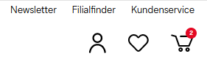
Ist dies der Fall, ist meist irgendwo auf der Internetseite ein Menüpunkt "Filialen" zu finden. Suchen Sie hier nach Niederlassungen!

Beispiele für Online-Shops, die auch Niederlassungen haben, gibt es viele. Zum Beispiel Billa im Lebensmittelhandel; Bekleidungsgeschäfte wie C&A, H&M, Esprit; im Elektronikbereich Mediamarkt, E-Tec oder Conrad.
International oder zumindest österreichweit bekannte Online-Shops, die keine Filiale haben, aber dennoch sicher sind, sind beispielsweise Amazon, Zalando, Otto Versand und Neckermann.

Dennoch sollte man sich nicht darauf verlassen: Leider ist es für Betrüger*innen leicht möglich, einen bekannten Online-Shop "nachzubauen". Man denkt, man ist auf der richtigen Internetseite, tatsächlich bestellt man aber bei Betrüger*innen!
Daher ist es wichtig, die Internet-Adresse zu prüfen.

Stimmt die Internet-Adresse? Wird https verwendet?
Vor dem Bestellen ist es wichtig, zu prüfen, ob ich wirklich im "echten" Online-Shop bin. Die richtige Internet-Adresse ist NUR in der Adressleiste im Browser erkennbar:

Wichtig ist hier der Teil von www bis zum ersten Querstrich /. Steht hier etwas anderes drinnen als ich erwarte, ist das ein Fake Shop!
Wichtig: Achten Sie auch auf sehr ähnliche Schreibweisen! Z. B. www.c-nd-a.com statt www.c-and-a.com! Eine Liste der gängigsten sicheren und bekannten Online-Shops finden Sie auf der letzten Seite.

Auf keinen Fall sollten Sie bei einer ungesicherten Internetseite bestellen! Das ist mit dem "https" am Beginn der Adresse erkennbar. Steht hier nur "http": Finger weg!

HÄNDE WEG von diesem Online-Shop, wenn
- die Internet-Adresse ganz anders ist als der Name des Geschäfts/der Firma,
- die Internet-Adresse der richtigen Internet-Adresse nur sehr ähnlich sieht,
- kein https verwendet wird!

Ist der Online-Shop durch E-Commerce-Gütesiegel ausgezeichnet?
E-Commerce steht für "Electronic Commerce" – auf Deutsch übersetzt "elektronischer Handelsbetrieb". Gemeint ist damit der Warenverkehr im Internet – also alles, was über das Internet bestellt wird.

Es gibt europaweit Zertifizierungsstellen, bei denen sich Anbieter von Online-Shops auf ihre Sicherheit und weitere Qualitätskriterien prüfen lassen können. Entsprechen sie diesen Qualitätskriterien, bekommen sie ein so genanntes E-Commerce-Gütesiegel verliehen:
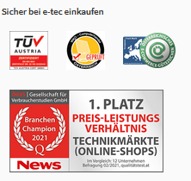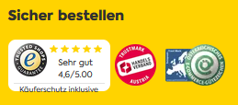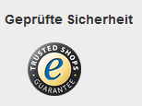
www.e-tec.at www.billa.at www.obi.at

Betrüger*innen wissen natürlich auch darüber Bescheid und platzieren oft die Logos dieser Gütesiegel irgendwo auf ihrer Internetseite.
Daher ist es wichtig, zu überprüfen, ob diesem Online-Shop das Gütesiegel auch tatsächlich verliehen wurde!
Das geht ganz einfach: Tippen oder klicken Sie auf das Logo des Gütezeichens! Es passiert folgendes:

- das Zertifikat wird direkt angezeigt (siehe Beispiel 1) oder
- das Zertifikat wird auf der Webseite des Gütesiegels bestätigt (siehe Beispiel 2) oder
- der Online-Shop bietet Kurz-Informationen direkt auf seiner Internetseite an (siehe Beispiel 3).
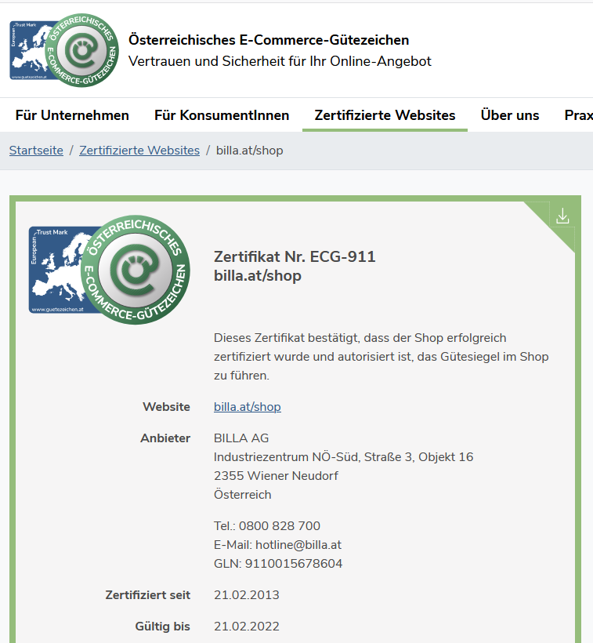
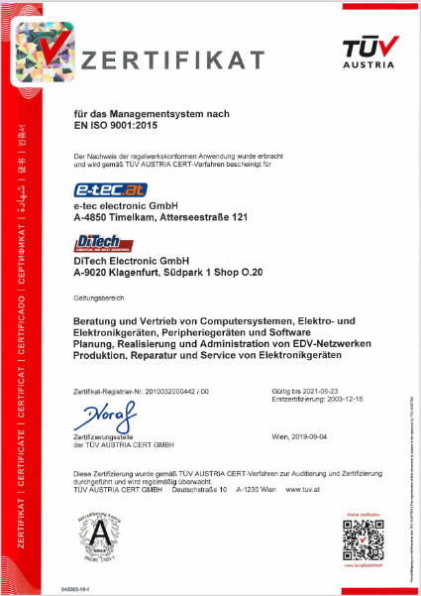
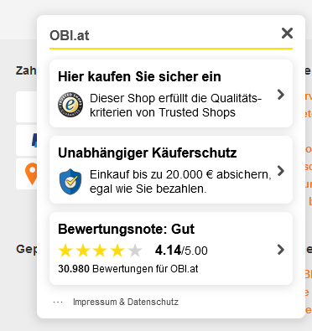
Beispiel 1
Beispiel 2
Beispiel 3

HÄNDE WEG von diesem Online-Shop, wenn
- das Gütesiegel nicht zur Überprüfung angeklickt werden kann,
- ein unbekanntes Gütesiegel verwendet wird,
- die Überprüfung ein falsches Ergebnis liefert!

Verwendet der Online-Shop kein Gütesiegel, ist das kein Ausschlussgrund. Es gibt noch weitere Kriterien, anhand derer Sie feststellen können, ob der Shop sicher ist.

Unschlagbar günstige Preise
Oft stolpert man im Internet über Werbeangebote von Produkten, die unschlagbar günstig angepriesen werden.
Allerdings gilt auch im Internet: Niemand hat etwas zu verschenken!
Nutzen Sie Webseiten, die Preisvergleiche anbieten (so genannte Vergleichsportale). Auf www.geizhals.at können Sie prüfen, zu welchem Preis das Produkt üblicherweise verkauft wird.
HÄNDE WEG von diesem Online-Shop, wenn das aktuelle Angebot stark von den Preisen anderer Anbieter abweicht!

Beispiel: Ein Netzteil (Ladekabel) für ein Apple MacBook Air Notebook kostet beim Online-Shop "Netzteil Online – ACnetzteil.com" € 20,--. Ein Vergleich auf www.geizhals.at zeigt jedoch, dass das gleiche Netzteil üblicherweise deutlich teurer ist:
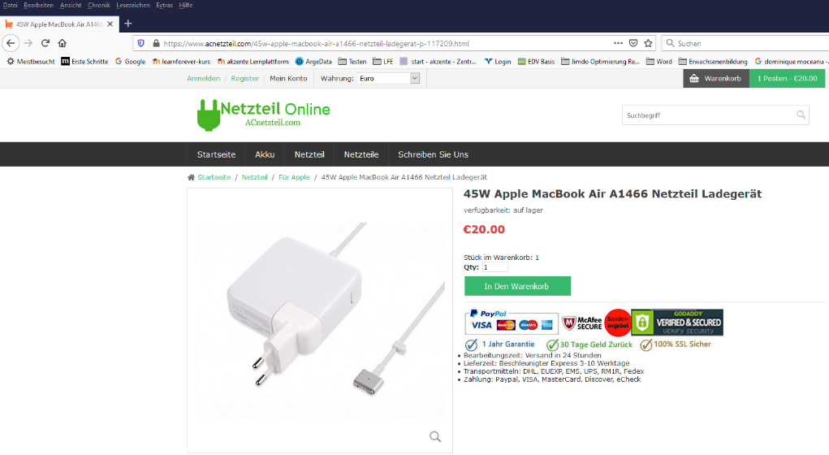

Dieses Angebot ist also NICHT zu empfehlen!

Wer ist Verkäufer*in? – Das Impressum
In Österreich ist gesetzlich festgelegt, dass offenbart werden muss, wer für einen Inhalt – z. B. auf Webseiten – zuständig ist. Das wird im so genannten Impressum offengelegt.
Das Impressum muss leicht zugänglich sein, meistens ist es ganz unten auf der Seite zu finden. Es müssen einige Mindestinformationen vorhanden sein, unter anderem:
- der Name der Firma,
- die Firmenbuchnummer und/oder UID-Nummer (Umsatzsteuer-Identifikationsnummer),
- der Name einer Kontaktperson,
- die Anschrift und Kontaktmöglichkeiten (Telefonnummer, E-Mail-Adresse).

HÄNDE WEG von diesem Online-Shop, wenn
- gar kein Impressum zu finden ist,
- nicht alle Informationen (Adresse, Kontaktperson, Kontaktdaten) angeführt werden,
- keine Firmenbuch- oder UID-Nummer angegeben ist oder
- der Online-Shop seinen Sitz im (EU-)Ausland hat.

Ein gutes Beispiel für ein Impressum ist das vom Online-Shop von C&A (https://www.c-and-a.com/at/de/shop):
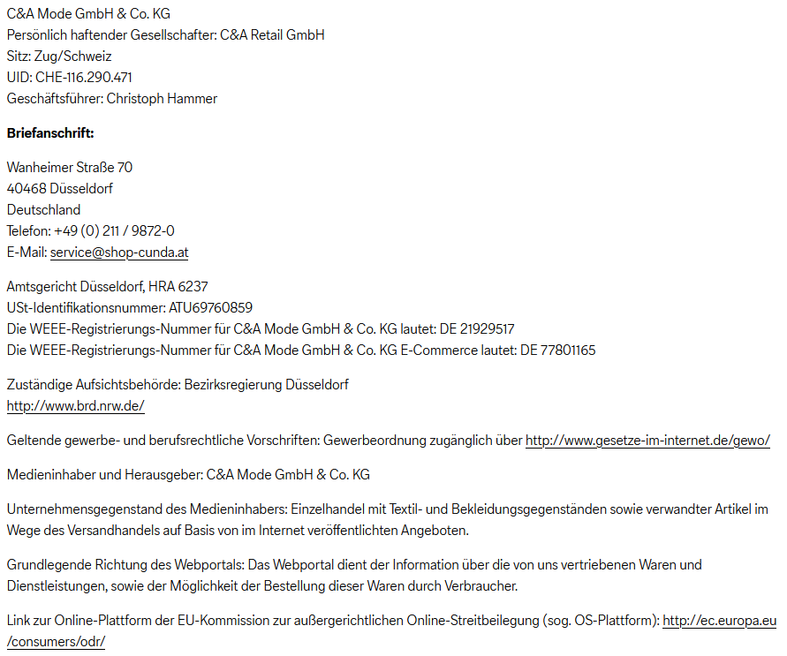

Auf dem Online-Shop "Netzteil Online – ACnetzteil.com" aus unserem Beispiel ist hingegen nirgendwo ein Impressum zu finden.
Auf der Seite "Über uns" sieht man, dass die Firma in Hong Kong beheimatet ist.
Allerdings sind keine Kontaktperson und keine Firmenbuchnummer oder UID-Nummer angegeben!
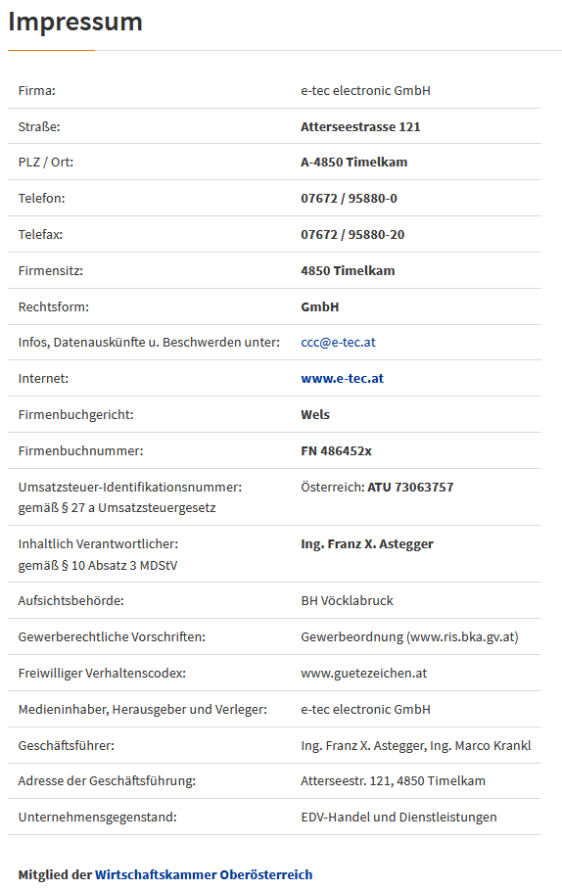
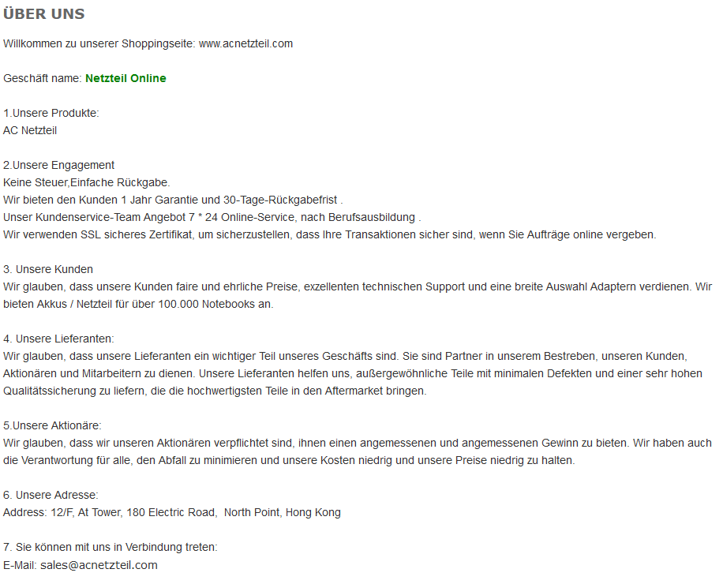

Wer ist Verkäufer*in? – Prüfung der UID-Nummer
Es ist für Betrüger*innen möglich, das Impressum so zu gestalten, dass alle Informationen angegeben werden (auch wenn diese nicht nur erfunden sind) und sie so angeblich die rechtlichen Ansprüche erfüllen.
Wie kann ich feststellen, ob die Informationen im Impressum stimmen?
Die angegebene UID-Nummer kann online überprüft werden, und ich erfahre sofort, ob die angegebene Nummer tatsächlich zu der angeblichen Firma gehört.
UID-Nummern können hier überprüft werden: https://www.finanz.at/steuern/umsatzsteuer/uid-nummer/
HÄNDE WEG von diesem Online-Shop, wenn
- die UID-Nummer nicht gefunden werden kann,
- die UID-Nummer nicht zum Online-Shop gehört (also von einem anderen, echten Unternehmen geklaut wurde)!

Auf dem Online-Shop "Netzteil Online – ACnetzteil.com" aus unserem Beispiel ist nirgendwo eine UID-Nummer zu finden.
Prüft man die UID-Nummer aus dem Online-Shop von C&A, ist im Ergebnis klar ersichtlich, dass die angegebene Nummer gültig und auch tatsächlich zur Firma C&A gehört:
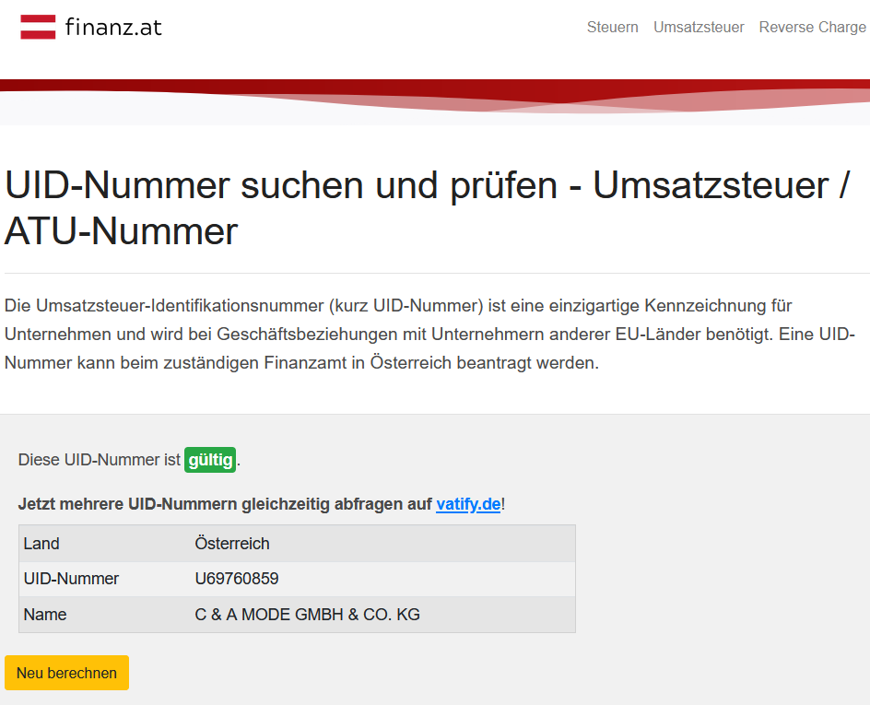

Welche Zahlungsmethoden werden angeboten?
Ist als Bezahlmethode nur "Vorauskasse" möglich, ist das ein weiterer Hinweis darauf, dass der Online-Shop ein Fake Shop ist. Dabei bezahlt man das Geld für die Ware vorab direkt auf das angegebene Bankkonto ein (als Überweisung) – man erhält die bestellte Ware jedoch nicht.
Auch hier ist es leicht möglich, auf den Beschreibungen der Seite (z. B. ganz unten) einige Bezahlmethoden anzuführen. Wichtig ist aber, dass diese am Ende des Bestellprozesses auch tatsächlich zur Verfügung stehen!

HÄNDE WEG von diesem Online-Shop, wenn
- NUR Vorauskasse als Bezahlmethode angeboten wird,
- die Bezahlmethode nicht selbst ausgesucht werden kann.

Auf dem Online-Shop "Netzteil Online – ACnetzteil.com" aus unserem Beispiel sind ganz unten einige Bezahlmethoden aufgelistet. Die Bilder dort sind jedoch auch unscharf – ein weiterer Minuspunkt!
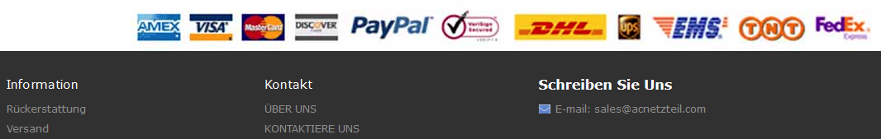

Am Ende des Bestellprozesses ist die Zahlungsmethode hier aber nicht frei wählbar. Die nächsten Schritte unterscheiden sich nämlich je nachdem, ob Kreditkarte, PayPal oder Debitkarte ausgewählt wird:

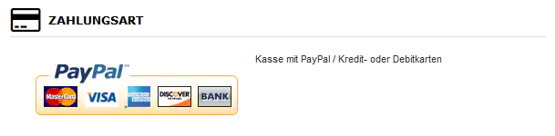
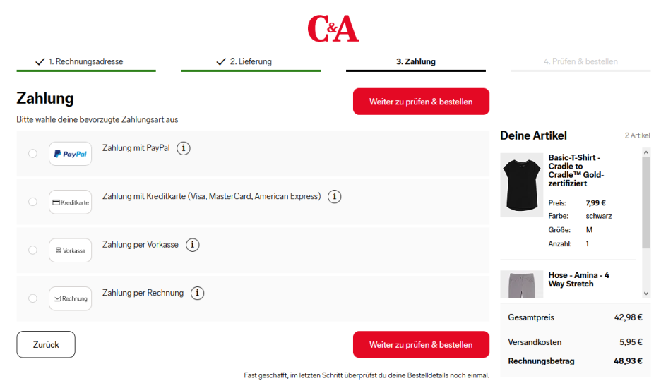
Im Gegensatz zum Bestellprozess beim Online-Shop von C&A – hier sind die Zahlungsarten frei wählbar:

Sind Liefer- und Versandbedingungen klar ersichtlich?
Vorsicht vor versteckten Kosten! Kosten für Versand und Verpackung müssen klar erkennbar aufgelistet werden.
Meist ist am Ende der Seite ein Link zu Informationen betreffend Liefer- und Versandbedingungen zu finden. Spätestens jedoch im Bestellprozess müssen die Preise detailliert aufgelistet werden:
- Gesamtpreis
- Versandkosten
- Ggf. Kosten für Verpackungen
- Nettopreis und Steuerwert ODER enthaltener Steuersatz

Auch die voraussichtliche Lieferdauer sollte gut erkenntlich angezeigt werden. Dies ist meist direkt beim Produkt der Fall, noch bevor es in den Warenkorb gelegt wird.

In unseren Beispielen sind die Versandkosten auf beiden Online-Shops ausgewiesen. Dennoch sprechen viele andere Punkte gegen eine Bestellung bei "Netzteil Online – ACnetzteil.com"!

Habe ich ein Rücktritts- bzw. Widerrufsrecht?
Ein großer Vorteil von Geschäften vor Ort ist natürlich, dass ich mir die Ware ansehen und sogar anprobieren kann.
Bei Geschäften im Internet habe ich ein gesetzlich zugesichertes 14-tägiges Rücktrittsrecht. Innerhalb dieser 14 Tage kann ich jederzeit vom Vertrag zurücktreten.

Dies bedeutet, dass Waren, die im Internet bestellt werden, wieder in einem Paket zurückgeschickt werden können. Auf der Internetseite von Online-Shops muss es konkrete Informationen dafür geben, wie der Rückversand abgewickelt werden kann. Meist ist dieser für Kund*innen kostenlos!

Zur Rücksendung von Waren erhält man meist direkt im Paket einen Rücksendeschein und ein Rücksendeetikett. Alternativ können diese über die Internetseite des Online-Shops beantragt werden.

Am Rücksendeschein wird oft nach einem Grund gefragt, warum man das Produkt zurückschickt. Er dient auch dazu, die Ware einfacher der Bestellung – und somit mir – zuzuordnen.
Das Rücksendeetikett klebt man außen auf das Paket.

Weitere (rechtlich) verpflichtende Angaben
In einem Online-Shop müssen noch weitere Angaben (rechtlich) verpflichtend gemacht werden.
AGB – Allgemeine Geschäftsbedingungen
Auch die AGBs sind meist ganz am Ende der Seite zu finden. Sie sollten umfangreich und aussagekräftig formuliert werden und bestehen meist aus mehreren Absätzen.
Die AGBs des Online-Shops von C&A sind ziemlich lange. Im Vergleich dazu sind im Online-Shop "Netzteil Online – ACnetzteil.com" ganz unten nur "Bedingungen" zu finden. Diese sind auch sehr knapp und schwammig formuliert:

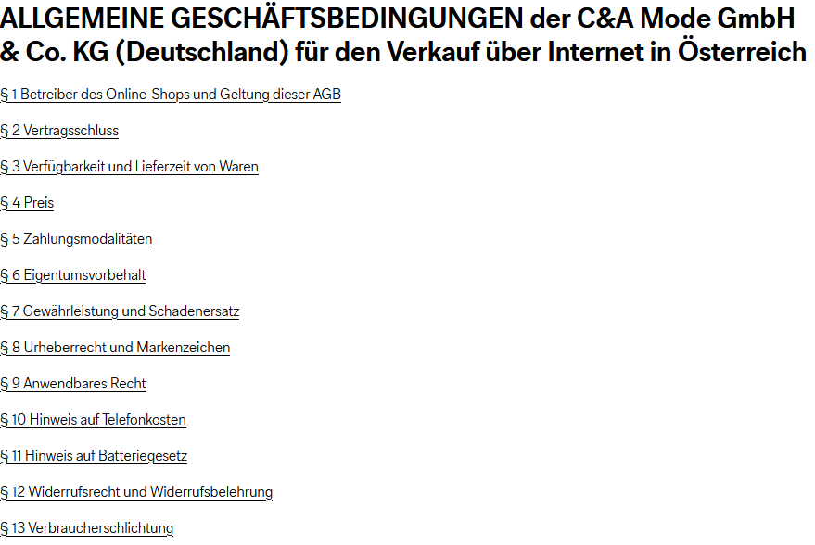
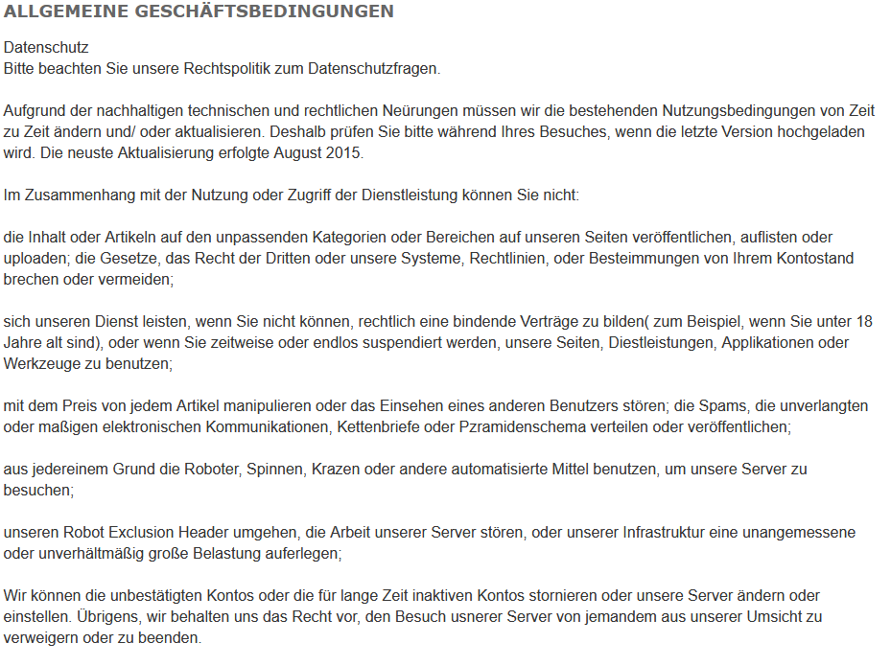

Datenschutzerklärung
Seit Einführung der Datenschutz-Grundverordnung (DSGVO) ist jedes Unternehmen europaweit verpflichtet, eine ausführliche Datenschutzerklärung auf der Internetseite zu veröffentlichen. Folgendes muss angegeben sein:
- welche Daten von Kund*innen erfasst werden,
- wie diese gespeichert und verarbeitet werden,
- für welche Zwecke sie verwendet werden
- und ob sie an Dritte (z. B. Google oder Facebook, etwa für Werbezwecke) weitergegeben werden.

Da das natürlich sehr viel Inhalt ist, sollte eine seriöse Datenschutzerklärung auch etwas länger als nur ein paar Absätze sein.

Auch hier zeigt sich wieder: Die Datenschutzerklärung des Online-Shops von C&A ist ziemlich lange und aussagekräftig:
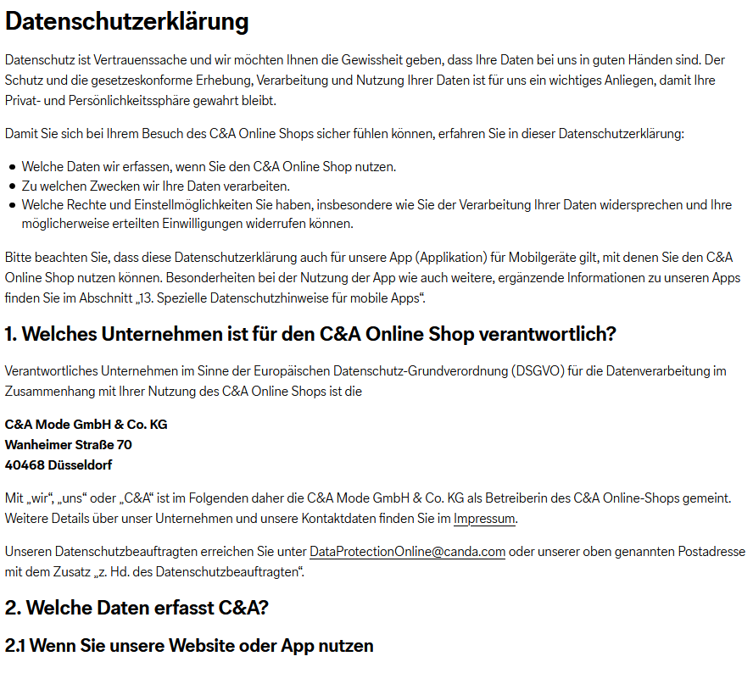

Im Vergleich dazu sind im Online-Shop "Netzteil Online – ACnetzteil.com" Hinweise zum Datenschutz nur unter "Privatsphäre" zu finden. Öffnet man diesen Link, sieht man zwar die Überschrift "Datenschutzbestimmungen" – aber der Name des Links sollte mit der Überschrift übereinstimmen! Außerdem ist diese Erklärung wieder sehr knapp und schwammig formuliert.
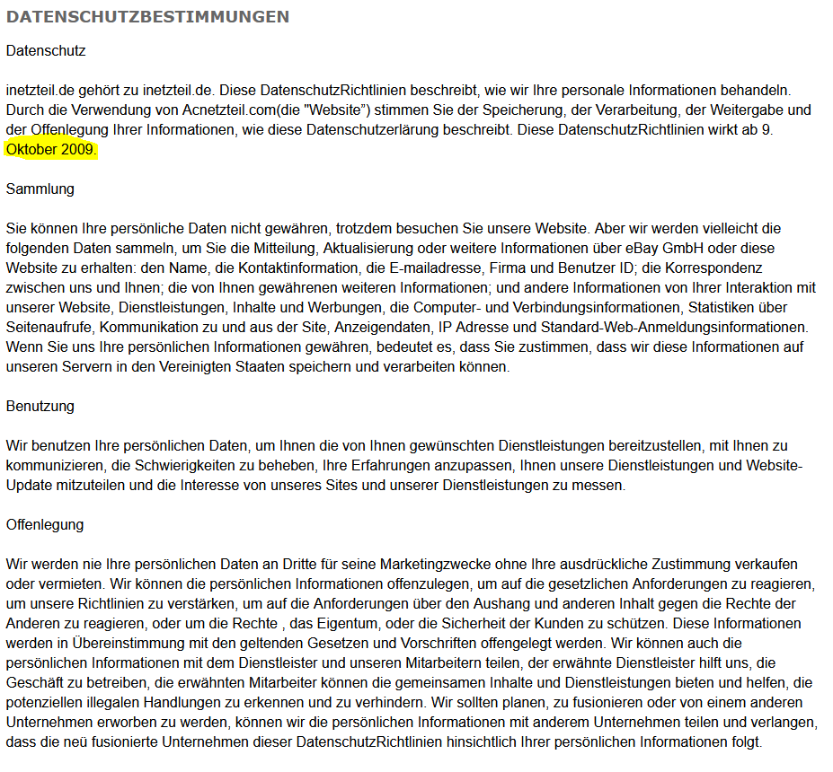
Ein weiterer großer Minuspunkt hier ganz konkret ist: Diese Datenschutzrichtlinie wurde im Oktober 2009 zuletzt aktualisiert!

HÄNDE WEG von diesem Online-Shop, wenn
- die AGBs und die Datenschutzerklärung nicht zu finden sind,
- die AGBs und die Datenschutzerklärung nur sehr unklar beschrieben werden.

Weitere Kriterien für gute Online-Shops
Es gibt noch weitere Punkte, die ein Hinweis auf einen "guten" Online-Shop sein können:
- Es wird kein Druck ausgeübt (Kein: „Nur noch eine begrenzte Anzahl von Artikeln“, „das Angebot ist nur noch in der nächsten Stunde verfügbar“ …).
- Ich kann bestellen, ohne dass ich mich registriere. Ich kann "Als Gast bestellen".
- Ich kann beim Versand auswählen, mit welchem Paketdienstleister ich das Paket erhalten möchte.
- Ich kann eventuell sogar die Waren in einer Filiale abholen.

Was tun, wenn ich mir noch immer unsicher bin?
Wenn Sie trotz aller Überprüfungen unsicher sind, ob der Online-Shop seriös ist, können Sie folgendes machen:

- Suchen Sie im Internet nach Erfahrungen von anderen Personen. Lesen Sie diese kritisch durch – auch Erfahrungsberichte können "gefälscht" sein!
- Prüfen Sie im Internet, ob es nicht schon Warnungen vor diesem Online-Shop gibt – z. B. von www.watchlist-internet.at. Ist dies der Fall, bestellen Sie auf keinen Fall dort!

Und wenn Sie am Schluss immer noch unsicher sind:

Hören Sie auf Ihr Bauchgefühl
und bestellen Sie nicht bei diesem Shop!

Was tun, wenn doch einmal etwas passiert?
Sollten Sie trotz aller Sorgfalt dennoch einmal Probleme bekommen, können Sie sich folgendermaßen helfen:

- Wurde Ihnen zu Unrecht Geld abgebucht? Fragen Sie bei Ihrer Bank oder beim Kreditkartenanbieter nach, ob bzw. wie Sie das Geld zurückbekommen.
Gerade bei Käufen mit Kreditkarte oder PayPal ist oft ein Käufer*innen-Schutz mit dabei!

- Wenden Sie sich an kostenlose Unterstützungsstellen – diese helfen Ihnen gerne weiter!
  - Arbeiterkammer: www.arbeiterkammer.at
  - Internet Ombudsstelle: www.ombudsstelle.at

- Gehen Sie zur Polizei und erstatten Sie Anzeige!

Links
Im Folgenden finden Sie einige interessante Links rund um das Thema "Sicheres Einkaufen im Internet".

Beispiele für sichere und bekannte Online-Shops

www.shoepping.at
www.eduscho.at
https://www2.hm.com/de_at/index.html
www.c-and-a.com
www.esprit.at
www.soliver.at
www.conrad.at
www.e-tec.at
www.neckermann.at
www.ottoversand.at
www.quelle.at
www.billa.at
www.hervis.at
www.zgonc.at
www.obi.at
www.hornbach.at
www.zalando.at
www.amazon.de

Weiterführende Informationen
Laufende Warnungen vor unterschiedlichen Betrugsmaschen im Internet:
www.watchlist-internet.at

Rund um das Thema Sicheres Einkaufen im Internet:
https://www.saferinternet.at/themen/online-shopping/

Unterstützungsmöglichkeiten
Internet Ombudsstelle: Kostenlose Beratung und Streitschlichtung für Online-Konsument*Innen in Österreich
www.internet-ombudsmann.at

Arbeiterkammer: Regionalstellen oder online
www.arbeiterkammer.at

Verein für Konsumenteninformation:
www.verbraucherrecht.at

Europäisches Verbraucherzentrum:
www.europakonsument.at

